ТЕХНИЧЕСКОЕ ОПИСАНИЕ № 87472319
ГОСТ 12.4.303-2016 «Одежда специальная для защиты от пониженных
температур. Технические требования»

87472319 Костюм зимний Ховард (тк.Балтекс,210) брюки, т.серый/лимон

Согласовано:
Руководитель дизайн-бюро: Ненадова И.А

Исполнители:
Конструктор: Ключникова И.А.
Технолог: Прибылова М.А.
Технолог: Богатырева Е.А.

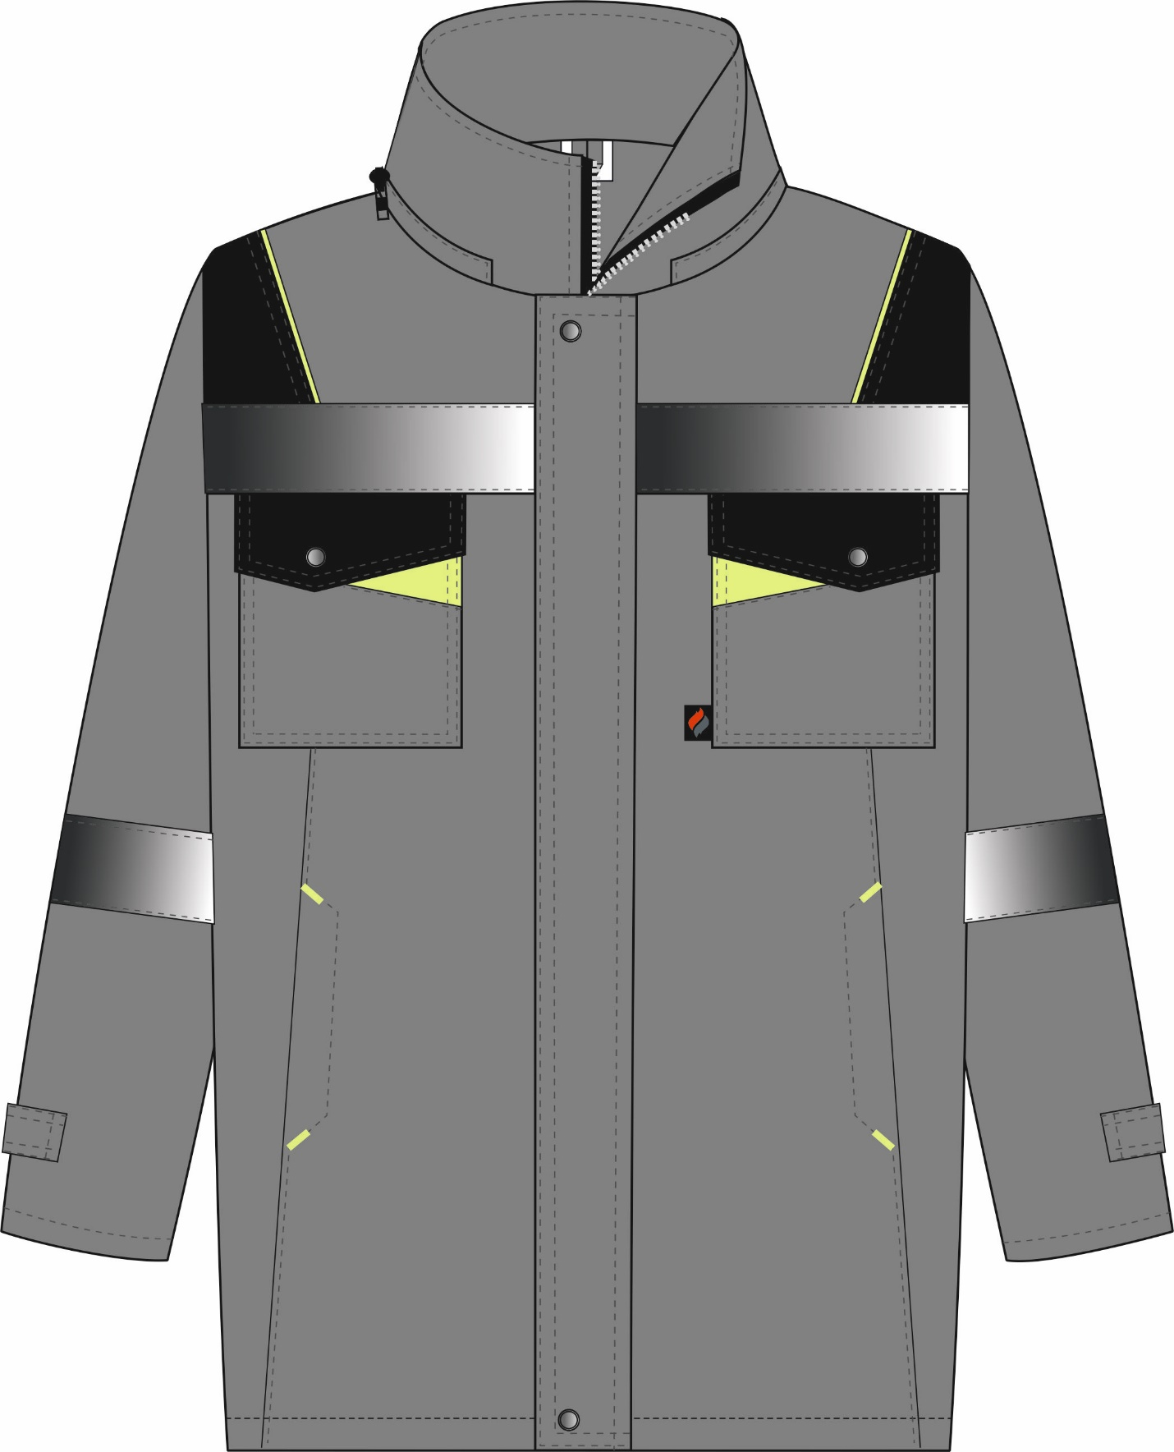

Рис.1. Эскиз Костюм зимний Ховард (тк.Балтекс,210) брюки, т.серый/лимон. Куртка, вид спереди.

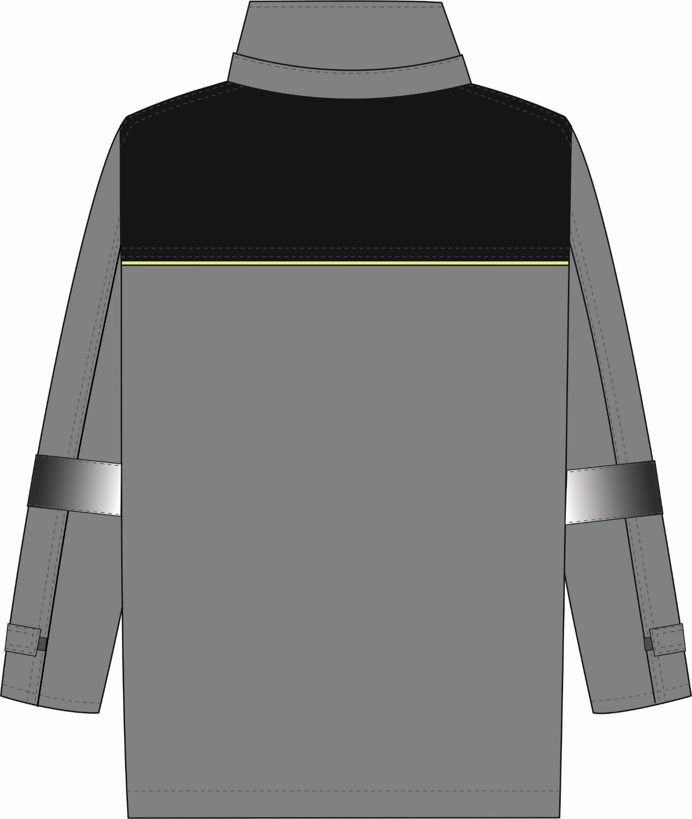

Рис.2. Эскиз Костюм зимний Ховард (тк.Балтекс,210) брюки, т.серый/лимон. Куртка, вид сзади.

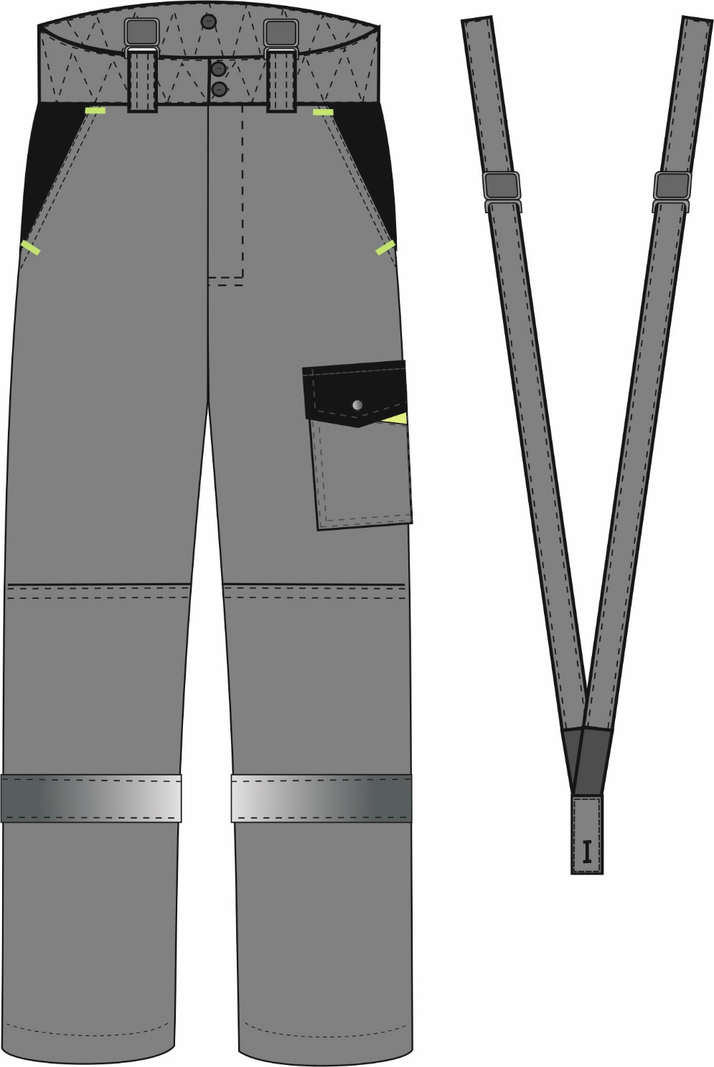

Рис.3. Эскиз Костюм зимний Ховард (тк.Балтекс,210) брюки, т.серый/лимон. Брюки, вид спереди.

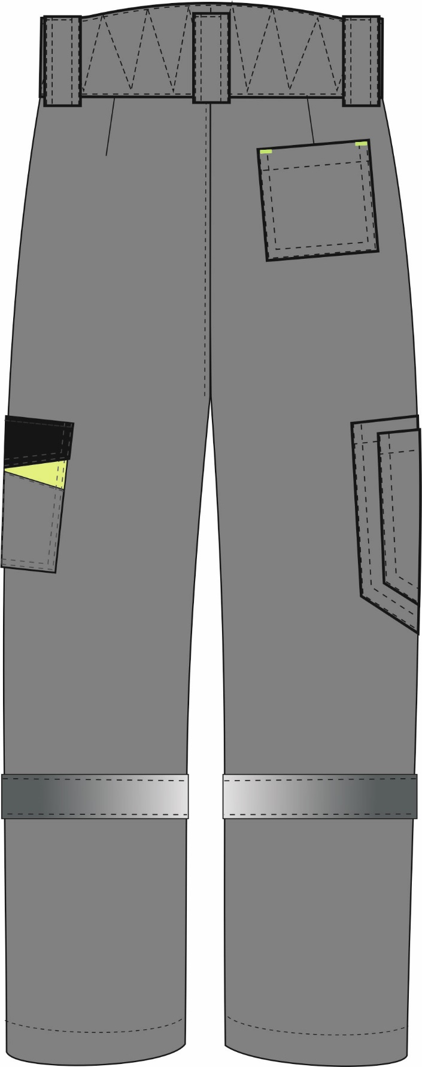

Рис.4. Эскиз Костюм зимний Ховард (тк.Балтекс,210) брюки, т.серый/лимон. Брюки, вид сзади.
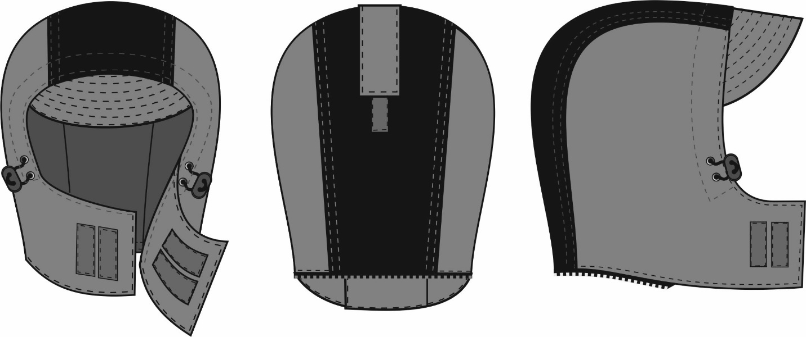

Рис.5. Эскиз Костюм зимний Ховард (тк.Балтекс,210) брюки, т.серый/лимон. Капюшон.

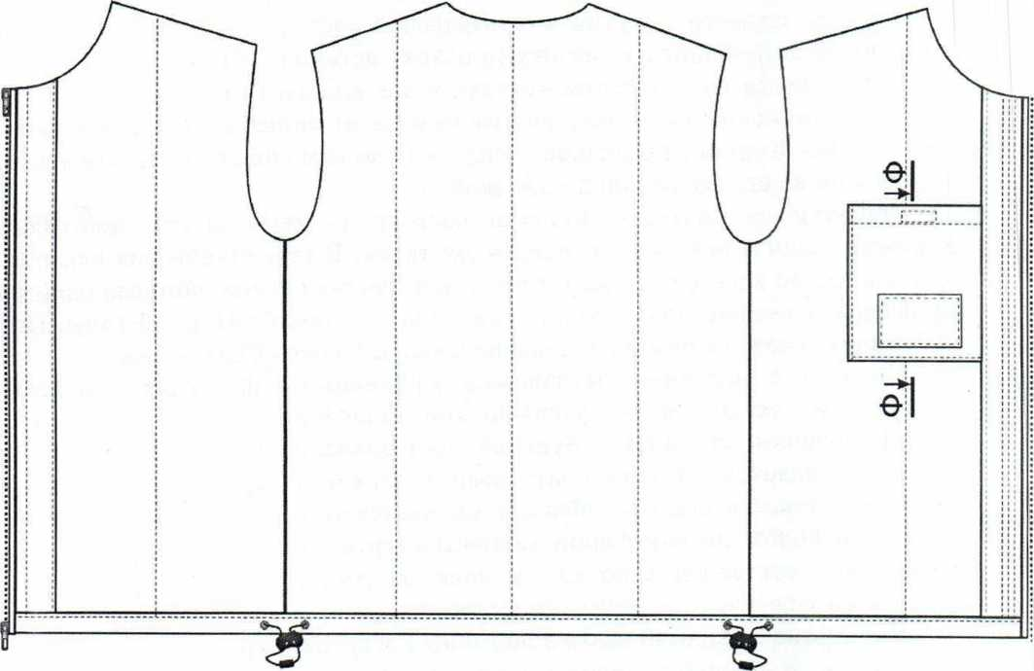
Рис.6. Эскиз Костюм зимний Ховард (тк.Балтекс,210) брюки, т.серый/лимон. Подкладка.

Изготовление и раскрой (отклонения от нитей основы в тканях и допуски при раскрое) куртки, должны соответствовать требованиям настоящего технического описания, основам промышленных методов обработки специальной одежды и образцу, утверждённому в установленном порядке.
Костюм по размерам должен изготавливаться на типовые фигуры, в соответствии с классификацией: по обхвату груди 80-140, по росту 158-200 по ГОСТ 31399-2009 и настоящего технического описания.
Табл. 1.
Обхват груди типовой фигуры, см
80-84 | 88-92 | 96-100 | 104-108 | 112-116 | 120-124 | 128-132 | 136-140
 |  |  | Рост типовой фигур |  | ы, см
158-164 |  | 170-176 |  | 182-188 |  | 194-200

Описание внешнего вида модели
Костюм зимний Ховард (тк.Балтекс,210) брюки, т.серый/лимон состоит из куртки и брюк, предназначен для защиты работающих от пониженных температур в различных отраслях промышленности^ изготавливается в соответствии с ГОСТ 12.4.303-2016 «Одежда специальная для защиты от пониженных температур. Технические требования».
Куртка прямого силуэта, с центральной застёжкой на тесьму «молния» и утепленную ветрозащитную планку (в планку вставлена ветрозащитная прокладка) застёгивающеюся на три ленты-контакт и две кнопки (в верхней и нижней части планки). Ветрозащитная планка настрачивается от линии втачивания воротника до низа изделия. Куртка с притачной утепленной и ветрозащитной подкладкой, со съёмным утеплённым капюшоном.
Полочки на кокетках. Кокетки состоят из двух частей, центральной из основной ткани и боковой из отделочной ткани. В шов стачивания центральной и боковой частей кокеток вставлен кант из контрастной ткани, который одним срезом вставлен в плечевой шов, вторым срезом заходит под СОП на 10-15мм. По линии стачивания кокетки с нижней частью полочки настрочен СОП 50 мм.
Полочки с верхними накладными карманами с фигурными вставками из контрастной ткани, и с утеплёнными клапанами из отделочной ткани, застёгивающиеся на кнопку. Верхний срез клапанов входит в шов стачивания кокеток и полочек. В шов притачивания кокетки под клапан левого нагрудного кармана вставлена петля из репсовой ленты для крепления бейджа. В шов притачивания верхнего кармана на левой полочки (со стороны застежки) вставлена этикетка- флажок «Факел» по насечкам в лекалах. В рельефном шве полочек расположены внутренние карманы с вертикальным входом, вход в карманы декоративно отстрочен строчкой в виде листочки, по краям входа в карман поставлены закрепки контрастными нитками.
Низ куртки обработан швом в подгибку с закрытым срезом, ширина шва 25 мм, в припуск с изнаночной стороны вставлен шляпный шнур, выходящий через два люверса в районе боковых швов и фиксирующийся на двухдырочный фиксатор.
Спинка на кокетке из отделочной ткани, в шов притачивания кокетки вставлен кант из контрастной ткани. Нижняя часть спинки цельнокроенная.
Рукава втачные, двухшовные. Ниже локтя настрочена СОП 50мм. В области кисти настрочена прямоугольная пата, застегивающаяся на горизонтальную ленту- контакт. Низ рукавов обработан швом в подгибку с закрытым срезом, ширина шва 25мм. В подкладку рукава вставлен трикотажный напульсник.
Воротник втачной, стойка. Верхний воротник дублирован утеплителем и ветрозащитной прокладкой. В шов втачивания верхнего воротника и кокеток вставлена планка для пристегивания капюшона с одной частью тесьмы молния. Нижний воротник из ткани Флис. В шов втачивания нижнего воротника и утепленной подкладки вставляется вешалка и этикетка основная.
Капюшон утепленный с ветрозащитной прокладкой, состоит из центральной и боковых частей. Капюшон пристёгивается к куртке на тесьму «молния», регулируется по лицевому вырезу шнуром с двухдырочными фиксаторами, выходящим через люверсы.
Подбородочная часть с застёжкой на две ленты-контакт. Жесткая часть ленты- контакт нашивается на лицевую сторону правой подбородочной части капюшона насквозь. Мягкая часть нашивается на обтачку левой подбородочной части капюшона (не насквозь).
Верхняя часть капюшона с регулировочной патой фиксируется на ленту- контакт. По лицевому вырезу вставлен стеганый утепленный козырек. Отделочная строчка по лицевому вырезу идет на 1-2 мм от края и на 25 мм от первой строчки.
Ветрозащитная прокладка собирается отдельно и вставляется в изделие за верхним слоем утеплителя. Сначала простегивается утеплитель и подкладка, затем со стороны утепляющей прокладки настрачивается на открытые срезы уже собранная ветрозащитная прокладка. Так же вставляется в капюшон.
Утеплённая притачная подкладка с втачными рукавами. На левую полочку подкладки настрочен верхний накладной карман из основной ткани застегивающийся на ленту-контакт, на карман настрочена этикетка ФИО.
Рукава подкладки состоят из двух частей: верхней и нижней. В шов стачивания верхней части и нижней части рукава притачивается трикотажный напульсник. Рукав ветрозащитной прокладки тоже состоит из двух частей.
Утеплитель с подкладкой простёганы вертикальными параллельными строчками, в соответствии с насечками в лекалах. В левый боковой шов подкладки вставляется запасные кусочки основной, отделочной, контрастной ткани, которые крепятся за уголок на середину запасного кусочка, пришивается дополнительная пуговица.
В готовом изделии подкладка скрепляется с тканью верха по пройме у бокового и плечевого швов при помощи кусочка ткани. Мешковина кармана крепится к ткани верха в соответствии с насечкой в лекалах. На капюшоне скрепляется по центру швов стачивания центральной части с боковыми.
Брюки с застёжкой гульфика на тесьму «молния», с высоким стеганым поясом, застёгивающимся на две петли и пуговицы, и пятью шлёвками. Высота сиденья регулируется пристяжными бретелями с помочной резинкой и фастексами. На две передние шлевки крепятся фастексы, которые застегиваются на пуговицу с внутренней стороны пояса. Брюки с притачной утепленной подкладкой и ветрозащитной прокладкой.
Передние половинки брюк с боковыми внутренними карманами с наклонным входом. Бочок кармана выполняется из отделочной ткани, в верхней части закрепка контрастными нитками параллельно поясу. В нижней части входа в карман закрепки контрастными нитками перпендикулярно входу. Передние половинки с усилительными накладками в области колена. Нижний срез накладки вставляется под СОП 50 мм. На левом боковом шве накладной карман с фигурным рельефом из контрастной ткани и утепленным клапаном, застегивающейся на одну кнопку.
Задние половинки брюк с талиевыми вытачками. Верхним накладным карманом ограниченным по входу контрастными закрепками на правой половине брюк и двойным накладным карманом на бедре. На поясе с изнаночной стороны пришита пуговица в центре задней части для пристегивания бретелей.
Низ брюк обработан швом в подгибку с закрытым срезом. Ширина 25 мм.
Пояс фигурно простёган вместе с утеплителем. Имеет пять шлевок одинаковой ширины. Передние шлевки пришиваются к верхнему краю пояса в соответствии с разметкой в лекалах, отлетной край шлевки имеет петлю и застегивается на пуговицу пришитую с внутренней стороны пояса, удерживая одну часть фастекса.
Ветрозащитная прокладка собирается отдельно и вставляется в изделие за верхним слоем утеплителя. Сначала простегивается утеплитель и подкладка, затем со стороны утепляющей прокладки настрачивается на открытые срезы уже собранная ветрозащитная прокладка.
Утеплённая притачная подкладка простегана вертикальными- параллельными строчками, в соответствии с разметкой в лекалах.
В шов притачивания пояса, с изнаночной стороны, пришивается этикетка основная.
На левую переднюю половинку подкладки настрочена этикетка ФИО (см. схему).

